

1ºDAM

07/11/2023

Víctor Quirós Pavón

Relación 5



Índice



* EJERCICIO 1
* EJERCICIO 2
* EJERCICIO 3
* EJERCICIO 4
* EJERCICIO 5
* EJERCICIO 6
* BIBLIOGRAFÍA

**EJERCICIO 1**

Antes que nada, quitaremos el cable de red, nos dirigimos a la parte de atrás del PC y desconectamos el cable (normalmente amarillo) que muestra luces. Esto es debido a que desconectándonos de la red la instalación de nuestro sistema será mucho más rápida y sencilla.

Ahora sí, podemos proceder con la instalación.

Lo primero que necesitamos para instalar Windows es insertar el pendrive booteable de con Windows en el PC (luego veremos como crear el pendrive booteable en el ejercicio 4).

Una vez hecho encendemos el PC pulsando el botón de encender y pulsamos la tecla “F8” o/y “F12” repetidamente para abrir el menú de arranque, que es un menú donde podremos seleccionar que el ordenador arranque desde el pendrive que hemos insertado antes.

Cuando aparezca el menú seleccionamos la opción donde aparezca el nombre de nuestro pendrive (normalmente es el que pone escrito en este, por si no sabemos cuál es su nombre), moviéndonos con las flechas ubicadas en el lado derecho del teclado e intro para aceptar.

Entonces el PC arrancará desde el pendrive y nos aparecerá esta pantalla:

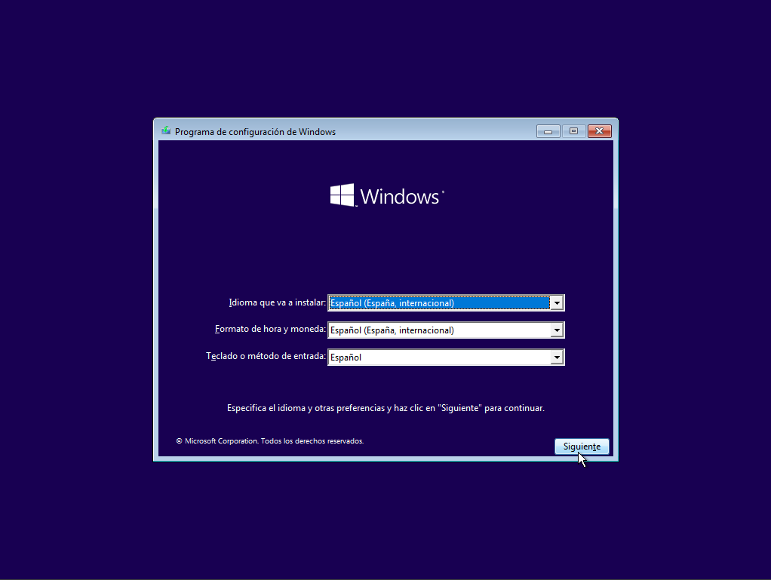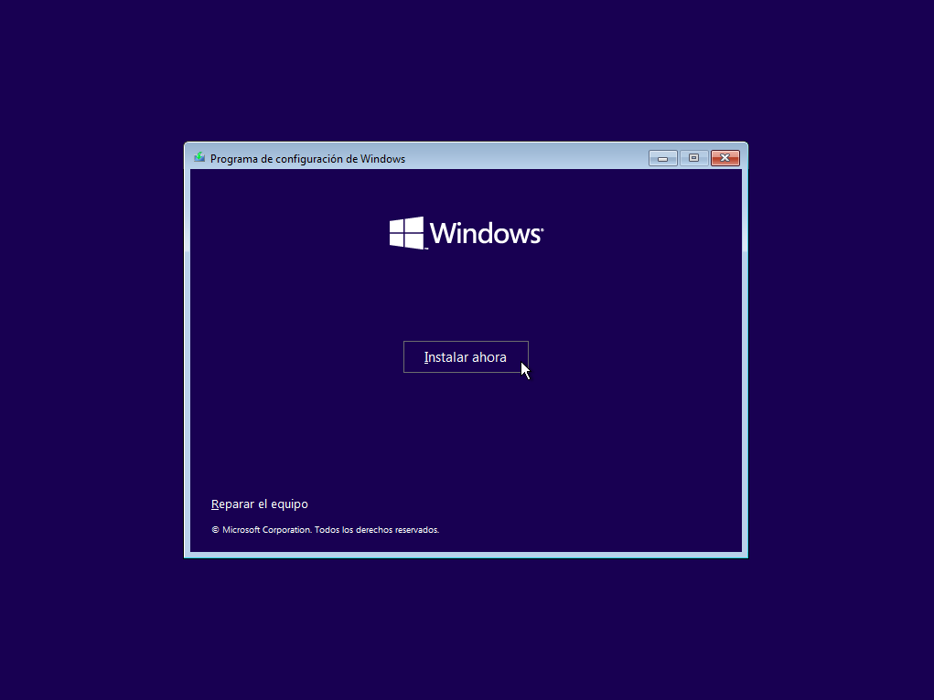

En la que elegiremos unas opciones, que en nuestro caso dejaremos por defecto ya que viene en español. Pulsamos en siguiente y en instalar ahora

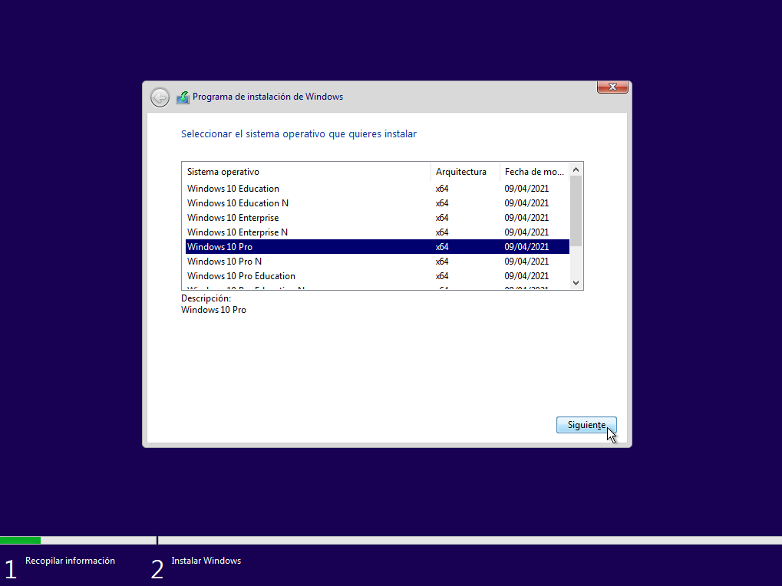

Seleccionamos Windows 10 Pro, que es una versión que tiene menos restricciones.

Pulsamos en siguiente

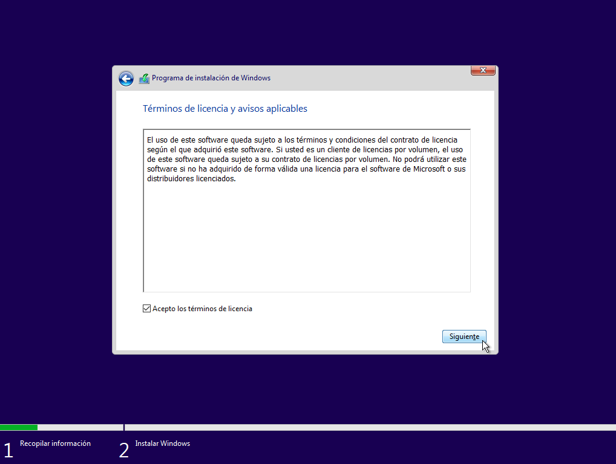

Después, aceptamos los términos de licencia, que es necesario para poder instalar.

Volvemos a pulsar en siguiente

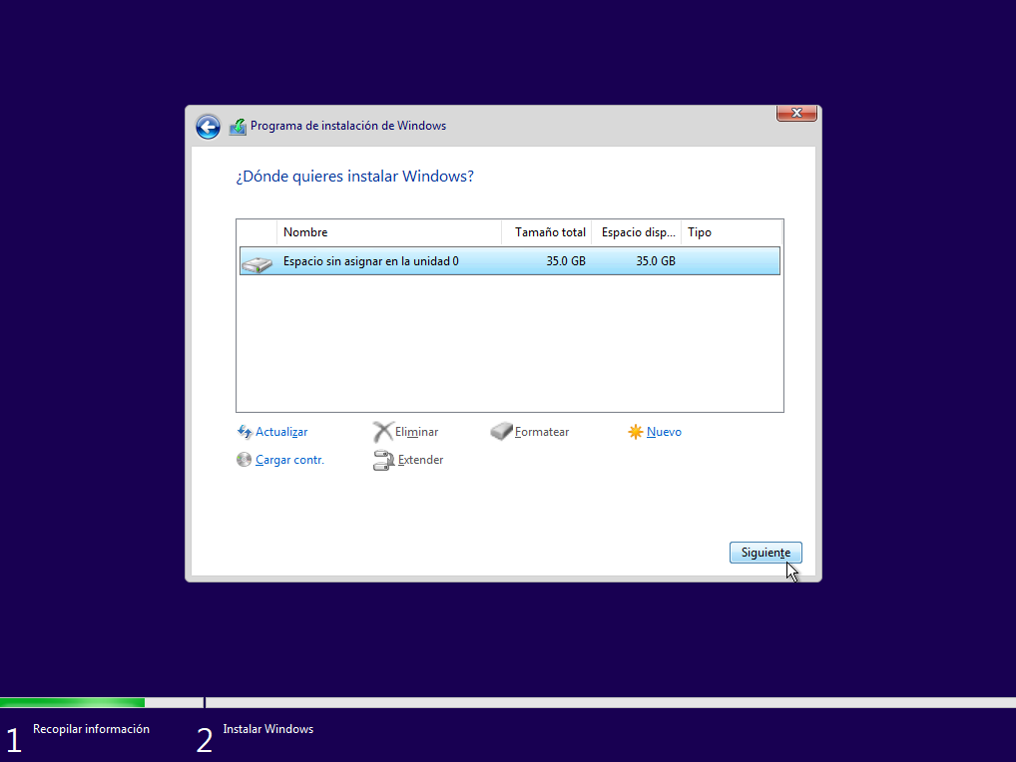

Aquí tenemos que seleccionar donde queremos instalar Windows, en que disco y partición. Una partición es de lo que está dividido el disco duro. En este caso solo tenemos un disco con una partición, por lo que instalaremos Windows ahí, haciendo clic en el recuadro y pulsando en siguiente.

Ahora se instalará Windows en el disco duro, tendremos que esperar hasta que termine.

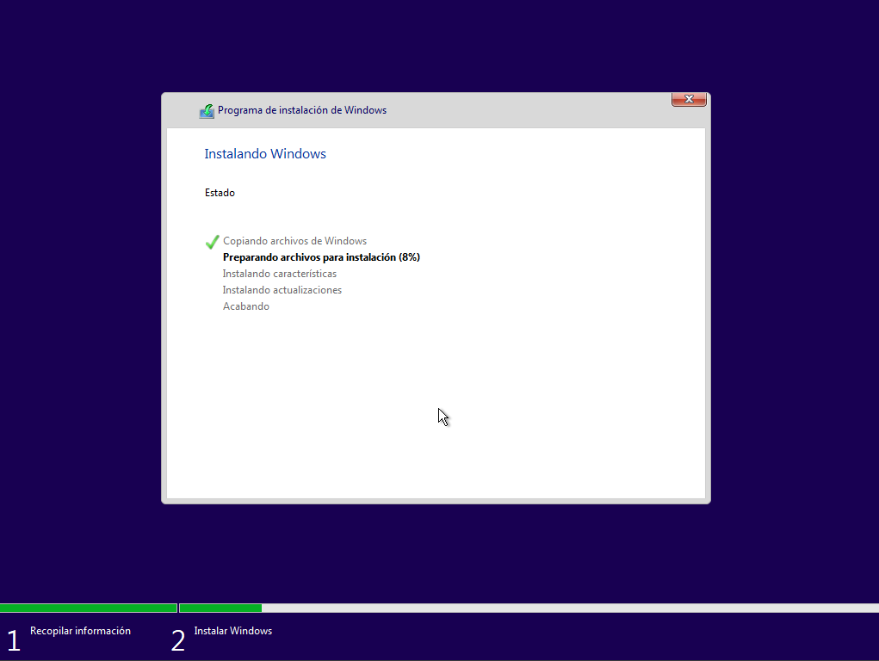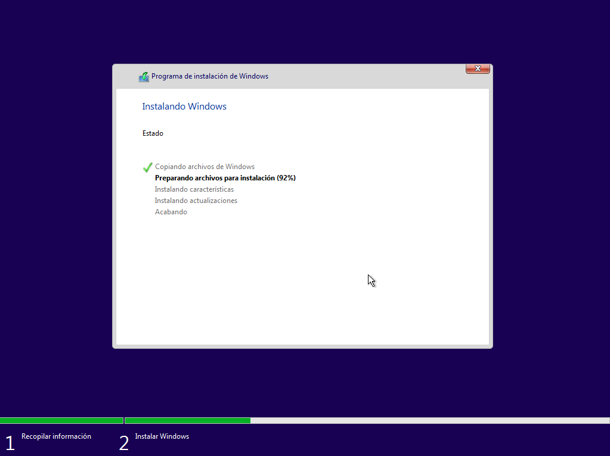

Al terminar se reiniciará el PC automáticamente, es importante que cuando aparezca este mensaje no pulsemos ninguna tecla, ya que si lo hacemos volverá a salir el menú del principio de instalar Windows.

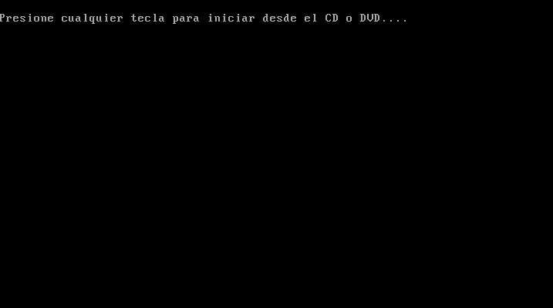

Esperamos que el sistema inicie

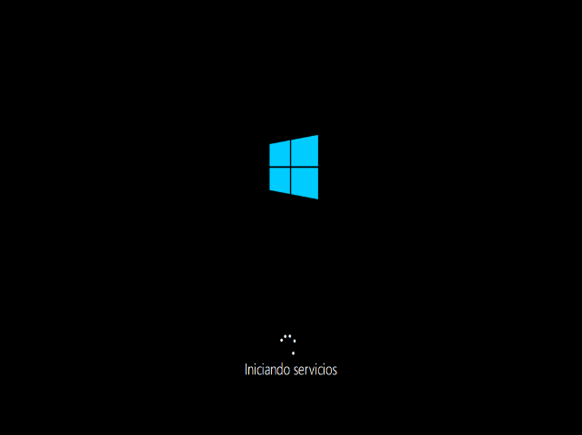

Ahora que ya tenemos Windows instalado en el disco, toca hacer una preconfiguración.

Solo tendremos que seguir los pasos marcados y darle al botón donde marque el ratón.

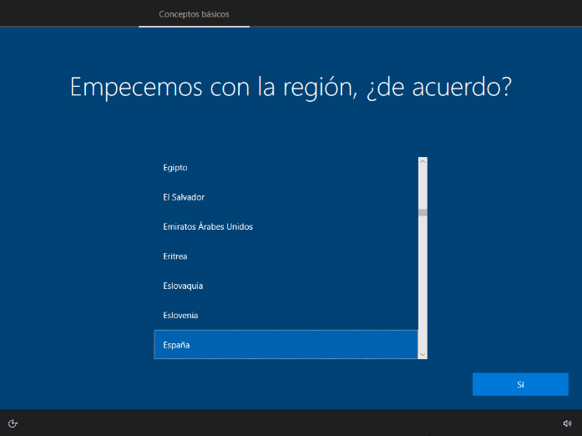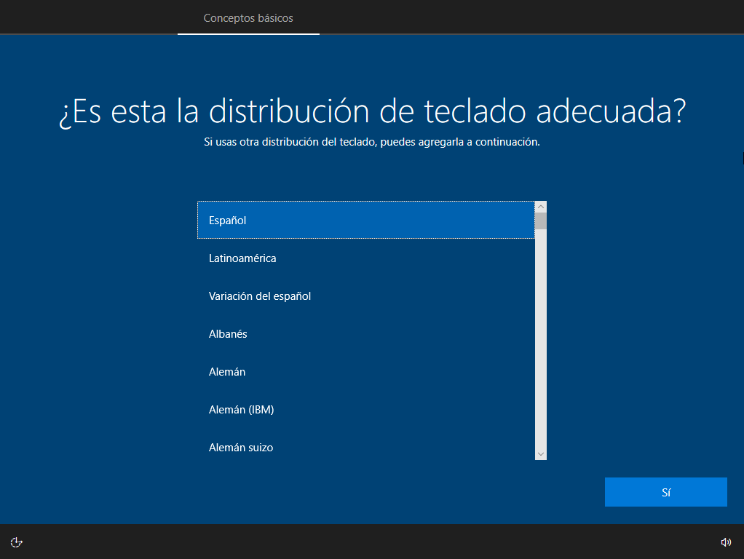

Pulsamos en omitir y en no tengo internet

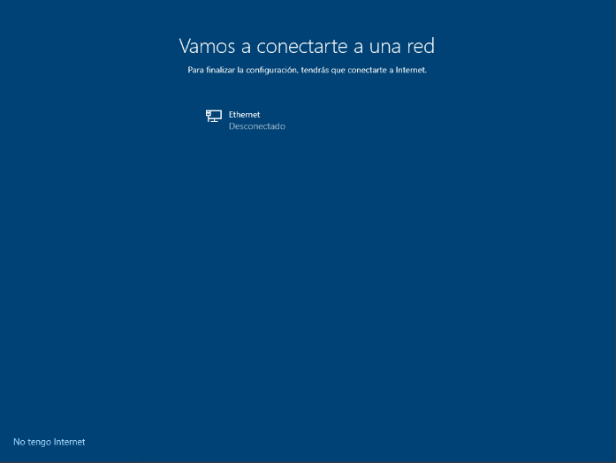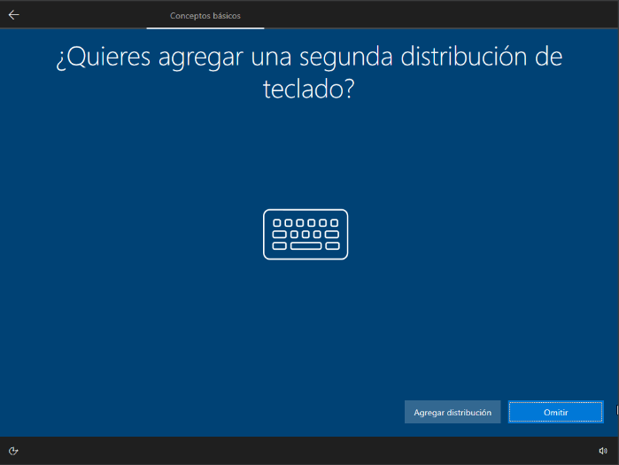

Pulsamos en continuar con la configuración limitada y entonces de ahí escribiremos lo que nos diga la pregunta, podemos elegir entre varias.

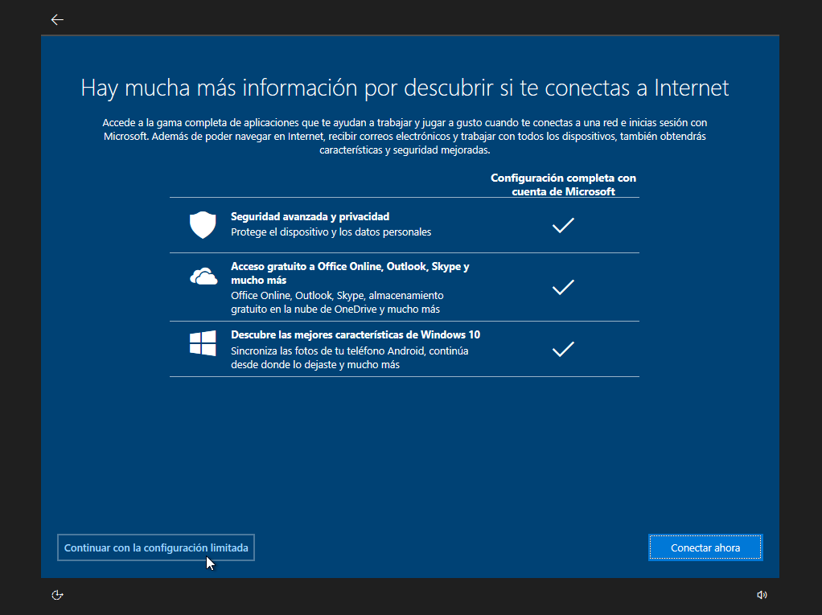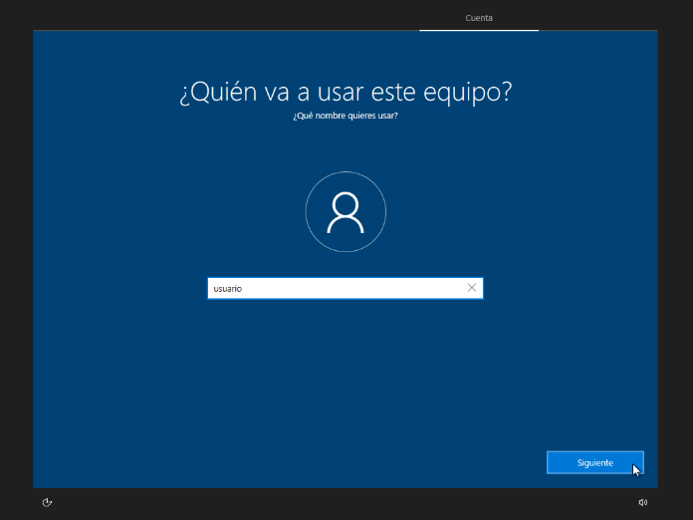

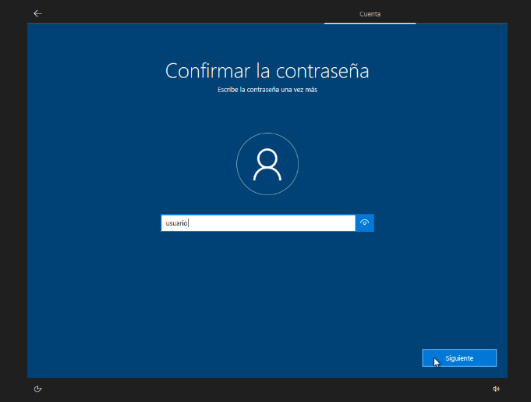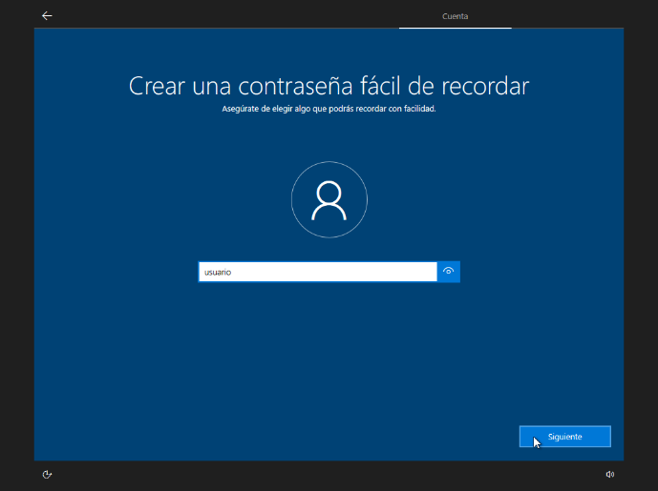

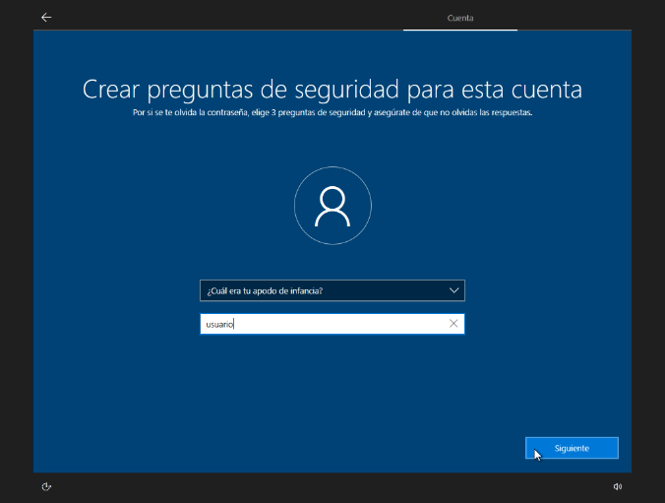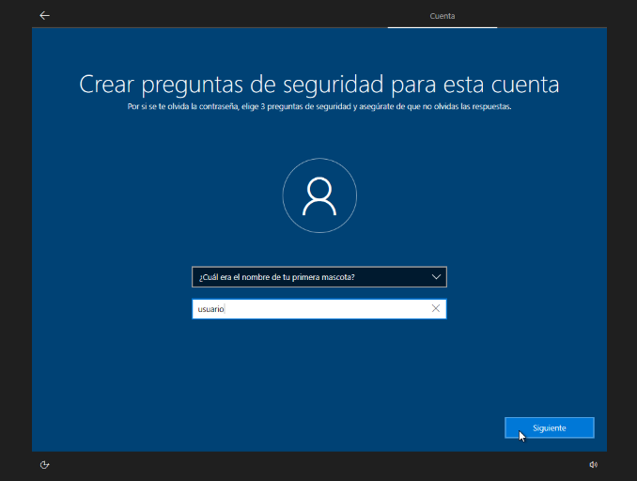

A partir de aquí saldrán muchas pestañas como las que se muestran a continuación, pulsaremos en todas no, o la opción más restrictiva.

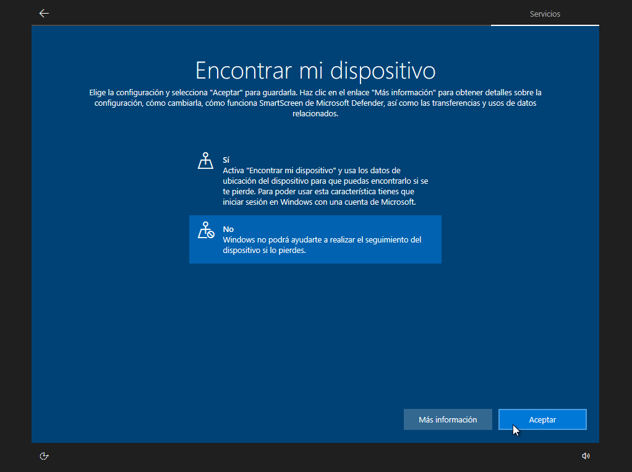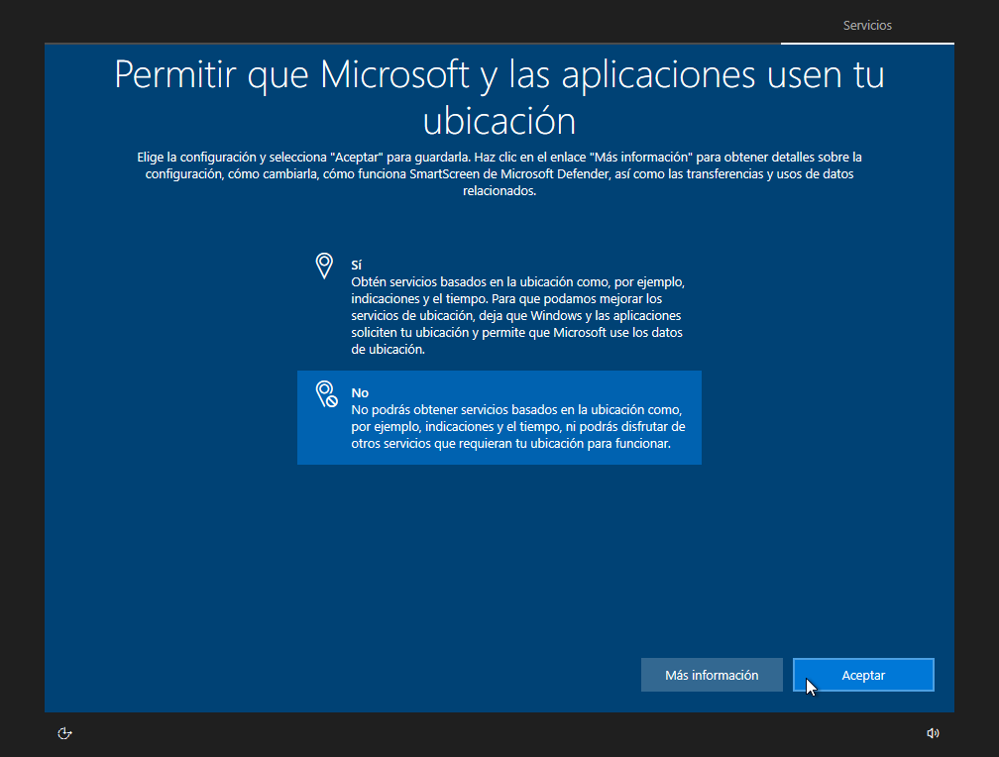

Una vez terminados esos pasos, esperaremos, y tendremos nuestro Windows instalado perfectamente y listo para usar. Podemos ahora volver a conectar el cable de red.

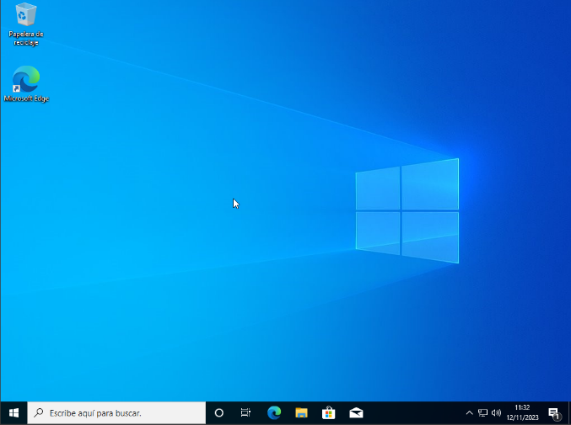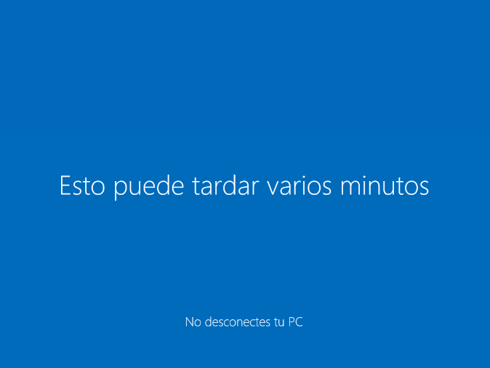

**EJERCICIO 2**

|  |  |  |
| --- | --- | --- |
| **REQUISITOS MÍNIMOS PARA INSTALAR** | | |
| **Sistema Operativo** | **Windows** | **MacOS** |
| **Procesador** | 1 GHz o más rápido | 2 GHz |
| **RAM** | 1 GB para 32 bits o 2 GB para 64 bits | 4 GB |
| **Almacenamiento necesario** | 16 GB para 32 bits o 32 GB para 64 bits | 50 GB |
| **Tarjeta gráfica** | DirectX 9 o superior | Compatible con la API gráfica Metal de Apple |

**EJERCICIO 3**

**LOS PRINCIPALES PROBLEMAS QUE TIENE UN CONTROLADOR**

* Incompatibilidad
* Que el controlador esté desactualizado
* Que haya problemas entre controladores
* Problemas en su instalación

**FORMAS DE CORREGIR LOS PROBLEMAS**

* **Incompatibilidad:**

Comprobar la compatibilidad de los controladores con la versión del sistema operativo, después mirar la versión compatible con él en la página del fabricante.

* 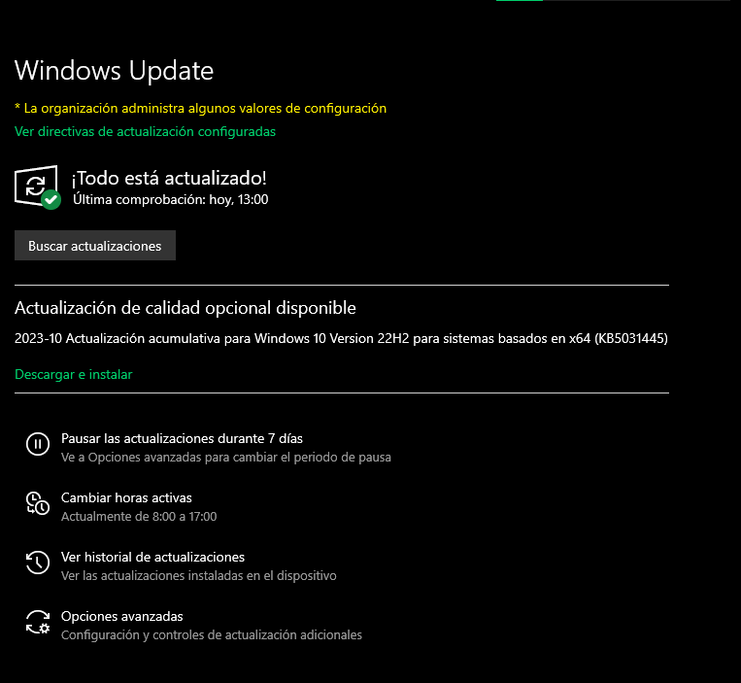**Que el controlador esté desactualizado:**

Instalar actualizaciones que haya disponibles en Windows Update. Instalando estas actualizaciones, cualquier problema que pudiera haber de versión anticuada se corrige ya que se actualizan automáticamente los controladores. También sucede lo mismo con algunos problemas que haya en el sistema.

* **Que haya problemas entre controladores:**

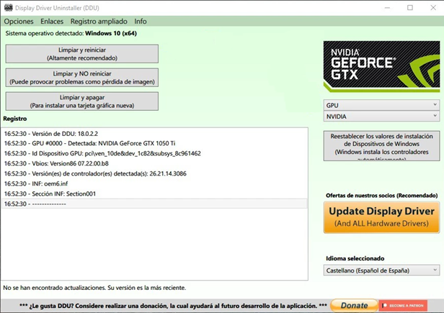Se puede solucionar fácilmente mediante un software corregidor de errores de drivers, este se llama **Display Driver Uninstaller**.

* **Problemas en su instalación:**

Reinstalando el driver puede arreglarse el problema. Para ello podemos seguir estos pasos:

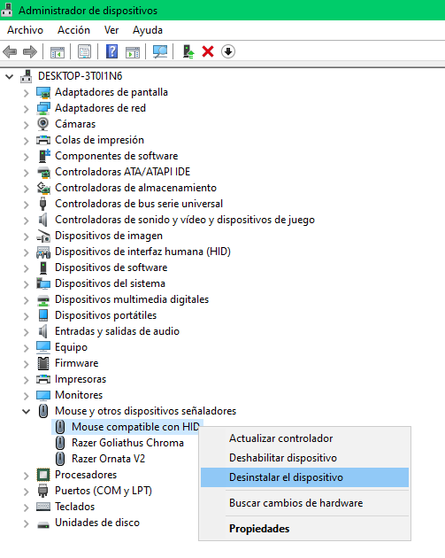

1. En el cuadro de búsqueda de la barra de tareas, escribe administrador de dispositivos y luego selecciona Administrador de dispositivos.
2. Haz clic con el botón derecho en el nombre del dispositivo (o mantenlo presionado) y, a continuación, selecciona Desinstalar.
3. Reinicia el PC.
4. Windows intentará reinstalar el controlador.

**WEBS PARA ACTUALIZAR LOS CONTROLADORES**

Siempre es mejor buscar en la página oficial del controlador. Lo habitual es que cada desarrollador de cada sistema ponga a disposición de sus usuarios los drivers de forma que no tenga que acceder a ninguna web externa ajena, por ejemplo, en Windows, accedes a la parte de actualizaciones del sistema y se instalan los drivers solos, lo mismo sucede en Mac, o en Ubuntu, que es en la terminal del sistema donde se escriben unos comandos para descargar los drivers de los repositorios

Para Windows:

[Página de Windows](https://support.microsoft.com/es-es/windows/actualizar-controladores-manualmente-en-windows-ec62f46c-ff14-c91d-eead-d7126dc1f7b6)

En esta página aparecen una seri de pasos que muestra donde tendremos que acceder para actualizar los drivers del sistema.

Para Ubuntu:

[Página de Ubuntu](https://help.ubuntu.com/community/NetwarePrintingFromUbuntu)

Ubuntu por ejemplo al ser por comandos como dije antes se utilizarían estos comandos:

Ubuntu tiene una parte en su página donde muestra cómo solucionar problemas, aparte, otra donde habla la comunidad, y da algunos comandos como estos:

softwareupdate -i -a

softwareupdate -d -a

softwareupdate -i nombre_del_paquete

Para Mac:

[Página de Mac](https://www.apple.com/es/search/drivers?src=globalnav)

En esta página de Apple encontramos muchos campos donde se utilizan los controladores, es algo así como la de antes de Ubuntu y desde donde puedes descargar el driver.

**EJERCICIO 4**

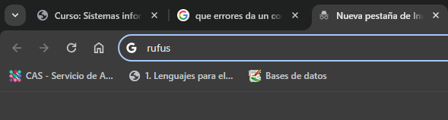

Entramos en el navegador y escribimos Rufus, que es un programa que nos permite crear USB booteables, en nuestro caso será de Windows 11.

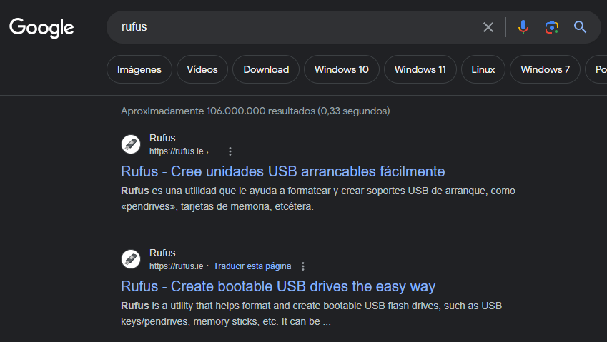

Pinchamos en el primer enlace, es igual que el segundo, pero está en español.

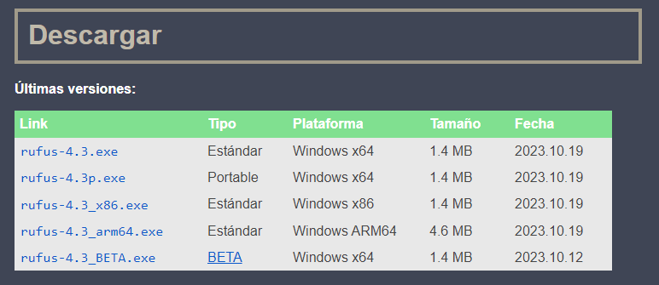

Bajamos un poco y encontramos el apartado de descargas, utilizaremos la versión portable, por tanto, hacemos clic en el segundo link para descargar Rufus.

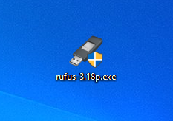

Una vez descargado tendremos este archivo

Hacemos doble clic en él y aparecerá la siguiente pantalla

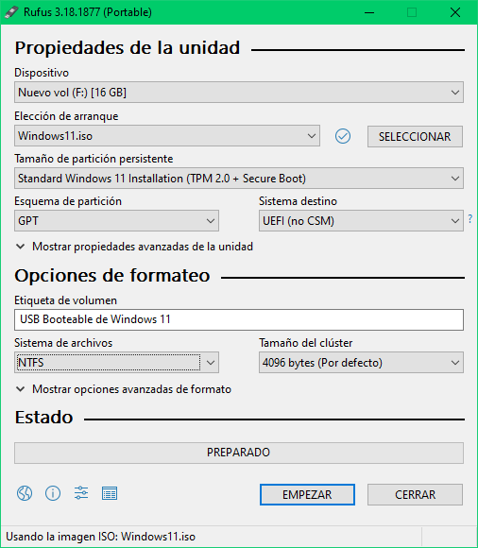

Después tendremos que elegir la ISO, como dijimos, será de Windows 11, por lo que haciendo clic en seleccionar aparecerá una ventana emergente donde podremos seleccionarla.

Aquí tendremos varias partes, lo primero, seleccionar el USB donde queramos crear el USB booteable. IMPORTANTE saber que el pendrive será formateado, por lo que todo dato dentro del pendrive será eliminado.

En esquema de partición seleccionaremos GPT ya que es el esquema que utilizan las placas más actuales y saber que solo podremos utilizar este pendrive en máquinas que tengan placas con este mismo esquema. Es decir, el booteable está hecho con GPT, solo podremos utilizarlo en placas que utilicen el esquema GPT.

NTFS ya que es más reciente, y permite más, tamaño mayor y más rápido

En etiqueta del volumen simplemente hay que escribir que nombre queremos que tenga el pendrive, podemos poner uno para identificarlo por ejemplo el que yo he puesto, USB Booteable de Windows 11.

**EJERCICIO 5**

**PLACAS BASE QUE SE UTILIZAN ACTUALMENTE**

**E-ATX ATX micro-ATX mini-ITX**

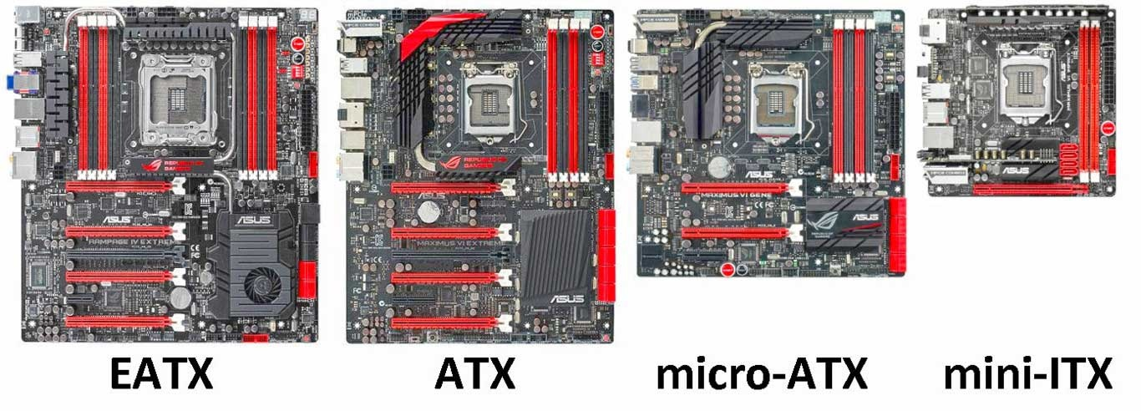

**COMPROBAR EN UN PC QUE PLACA BASE TIENE**

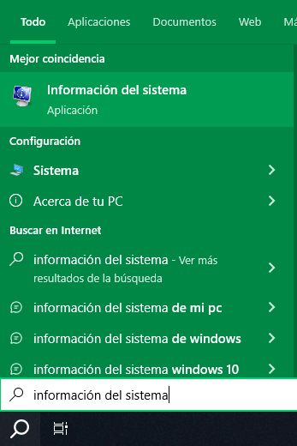

Empezaremos dirigiéndonos a la lupa de Windows ubicada en la parte inferior izquierda de la pantalla junto al logo de Windows.

Escribiremos información del sistema y haremos clic en su icono.

En la ventana que nos aparece tenemos un resumen de todo lo que contiene el sistema, encontraremos un elemento llamado “Fabricante de la placa base” y justo a su derecha podremos observar cual es la placa base del PC.

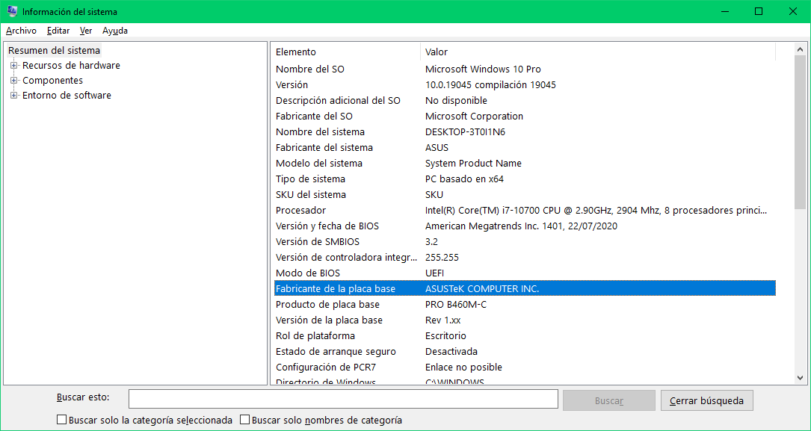

**ACCEDER A LA BIOS**

* **ATX y E-ATX:**

Se utilizan las teclas “Suprimir” o “F2” aunque también se puede con “F1” o “Esc” y algunos fabricantes lo permiten con “F10” o “F12”.

* **Micro-ATX:**

También utilizan las teclas “Suprimir” o “F2” aunque puede variar con algún fabricante.

* **Mini-ITX:**

Esta última también utiliza “Suprimir” o “F2”. Algunas funciones las tiene integradas en el menú de arranque ya que al ser pequeña la placa tiene poco espacio.

**EJERCICIO 6**

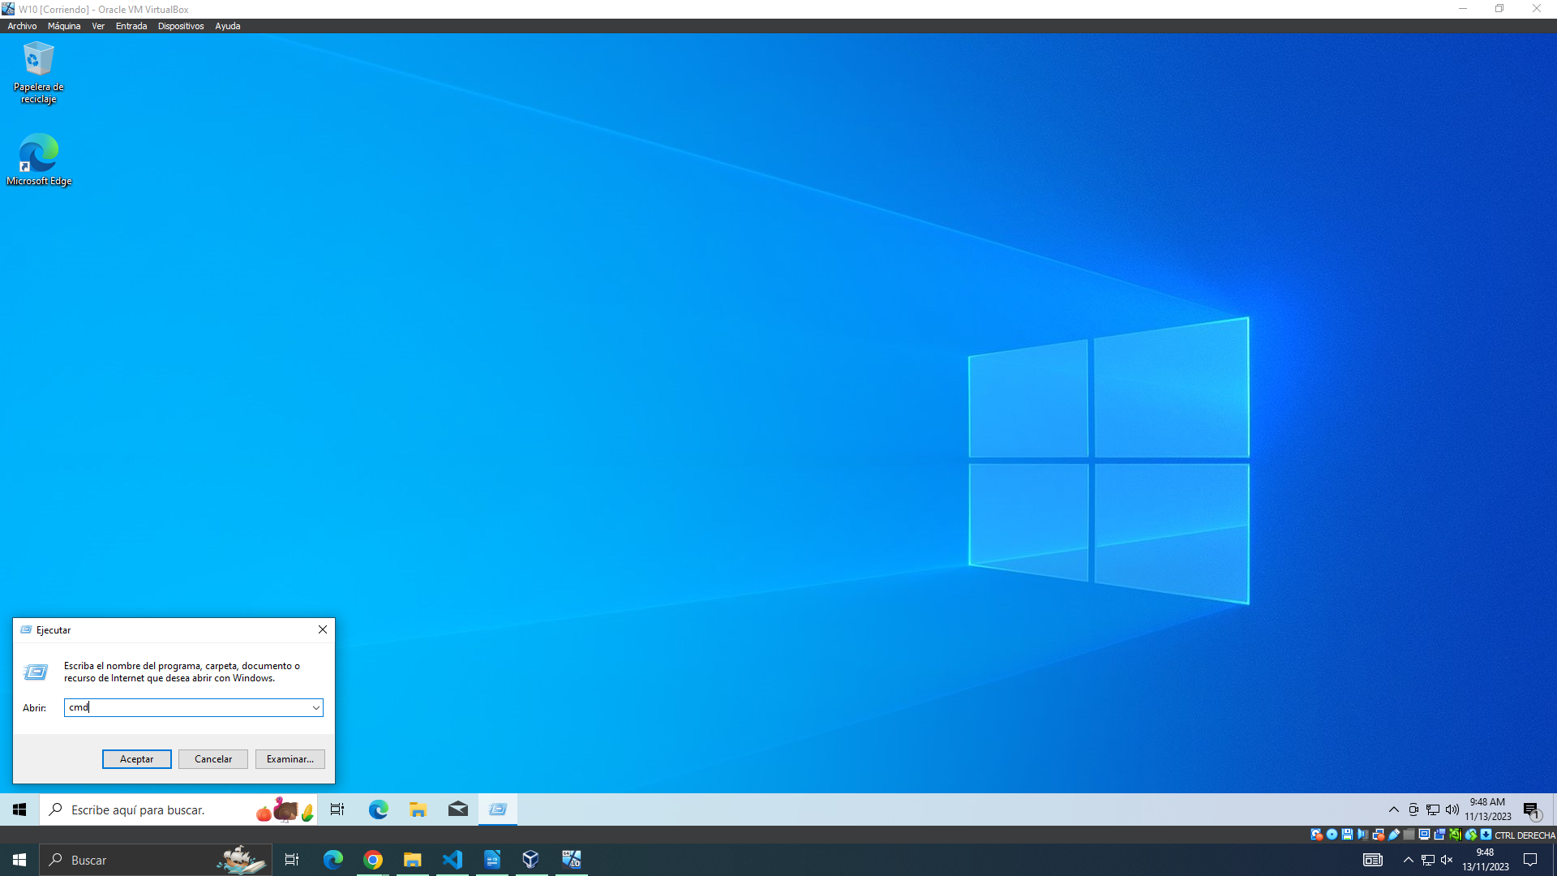

Pulsamos las teclas Windows + R y se nos abre esta ventana emergente, escribiremos cmd

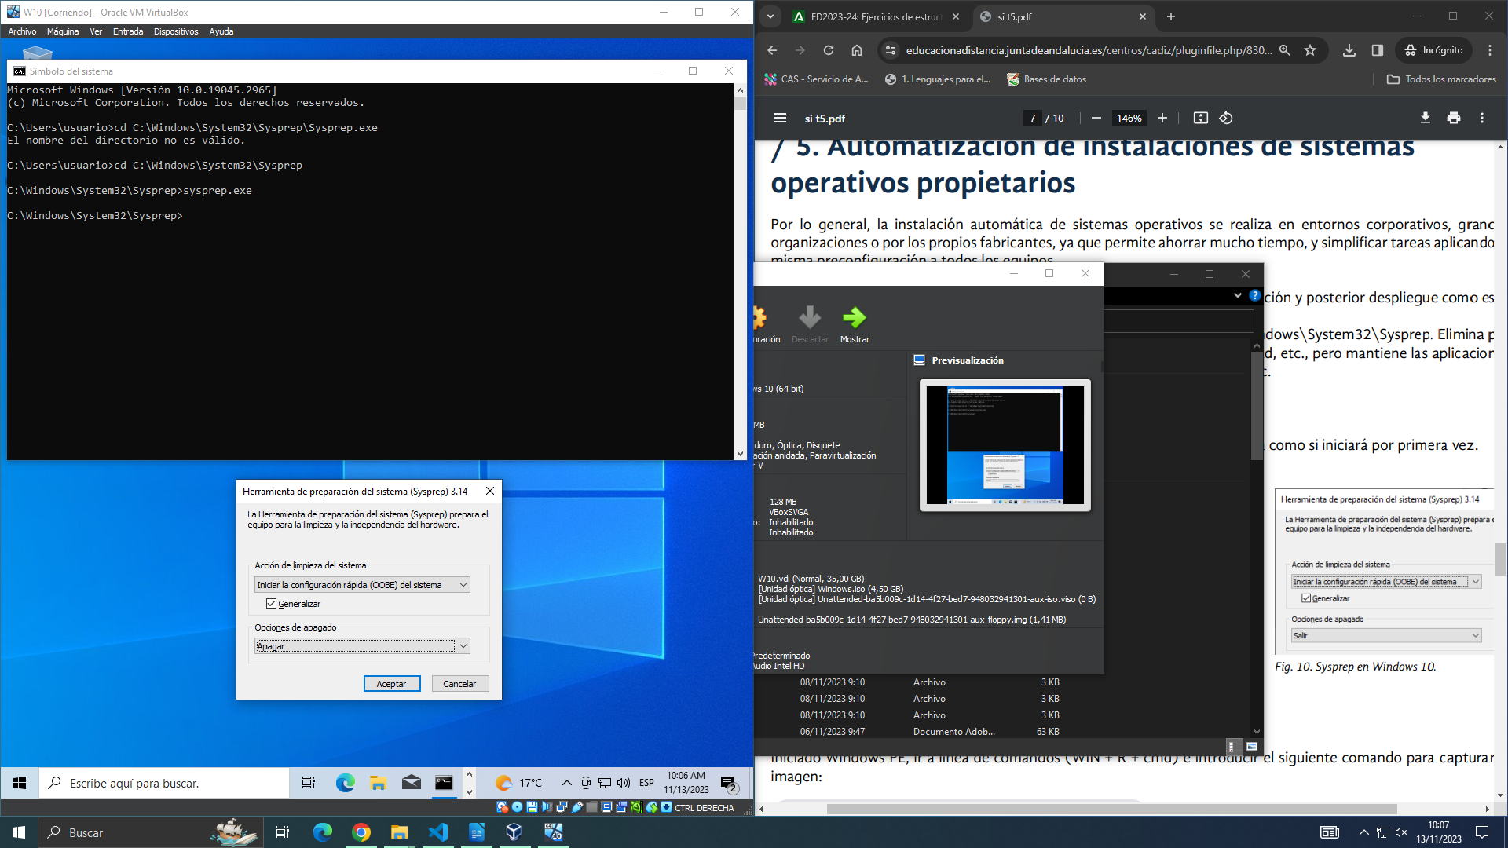

Tendremos que escribir la ruta donde se encuentra “sysprep” para poder ejecutarla:

Para acceder al ejecutable

cd C:\Windows\System32\sysprep

Para ejecutarlo

Sysprep.exe

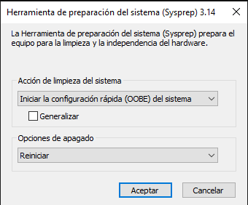

En esta ventana deseleccionaremos la casilla de generalizar, y en opciones de apagado pondremos apagar.

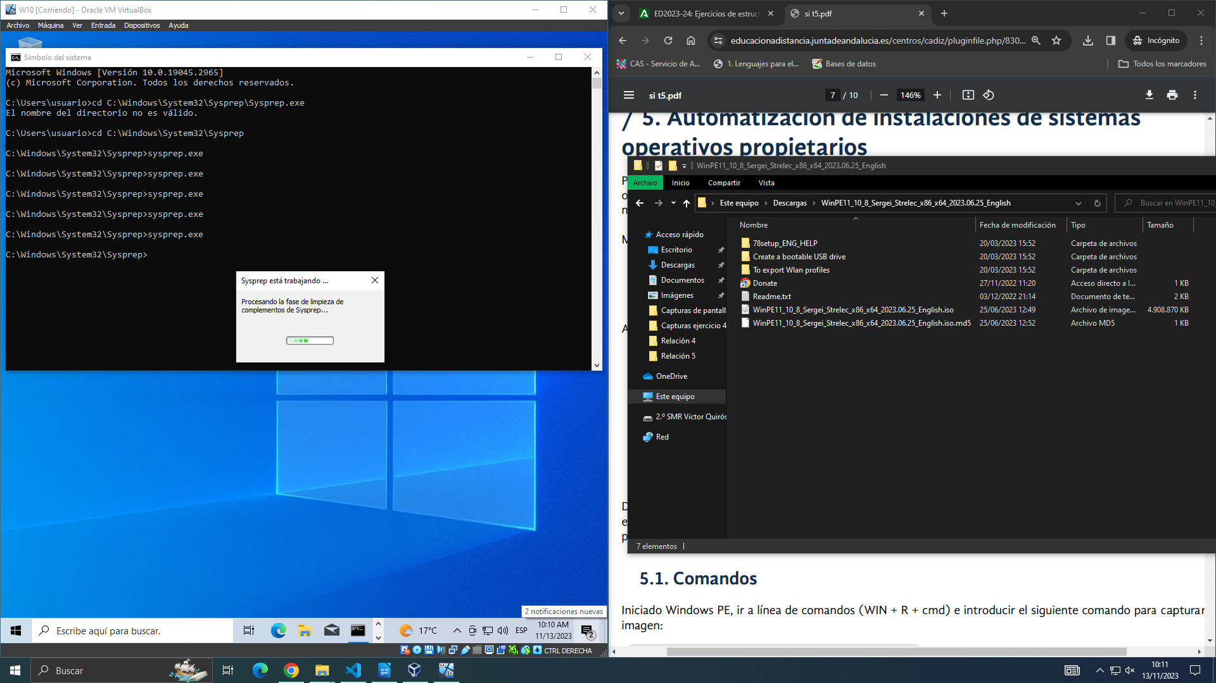

Empezará el proceso de sysprep.

Ahora nos dirigimos a la configuración de la máquina virtual y en el apartado de almacenamiento, intercambiaremos el disco de Windows por el de WinPE, seleccionándolo como aparece en la imagen.

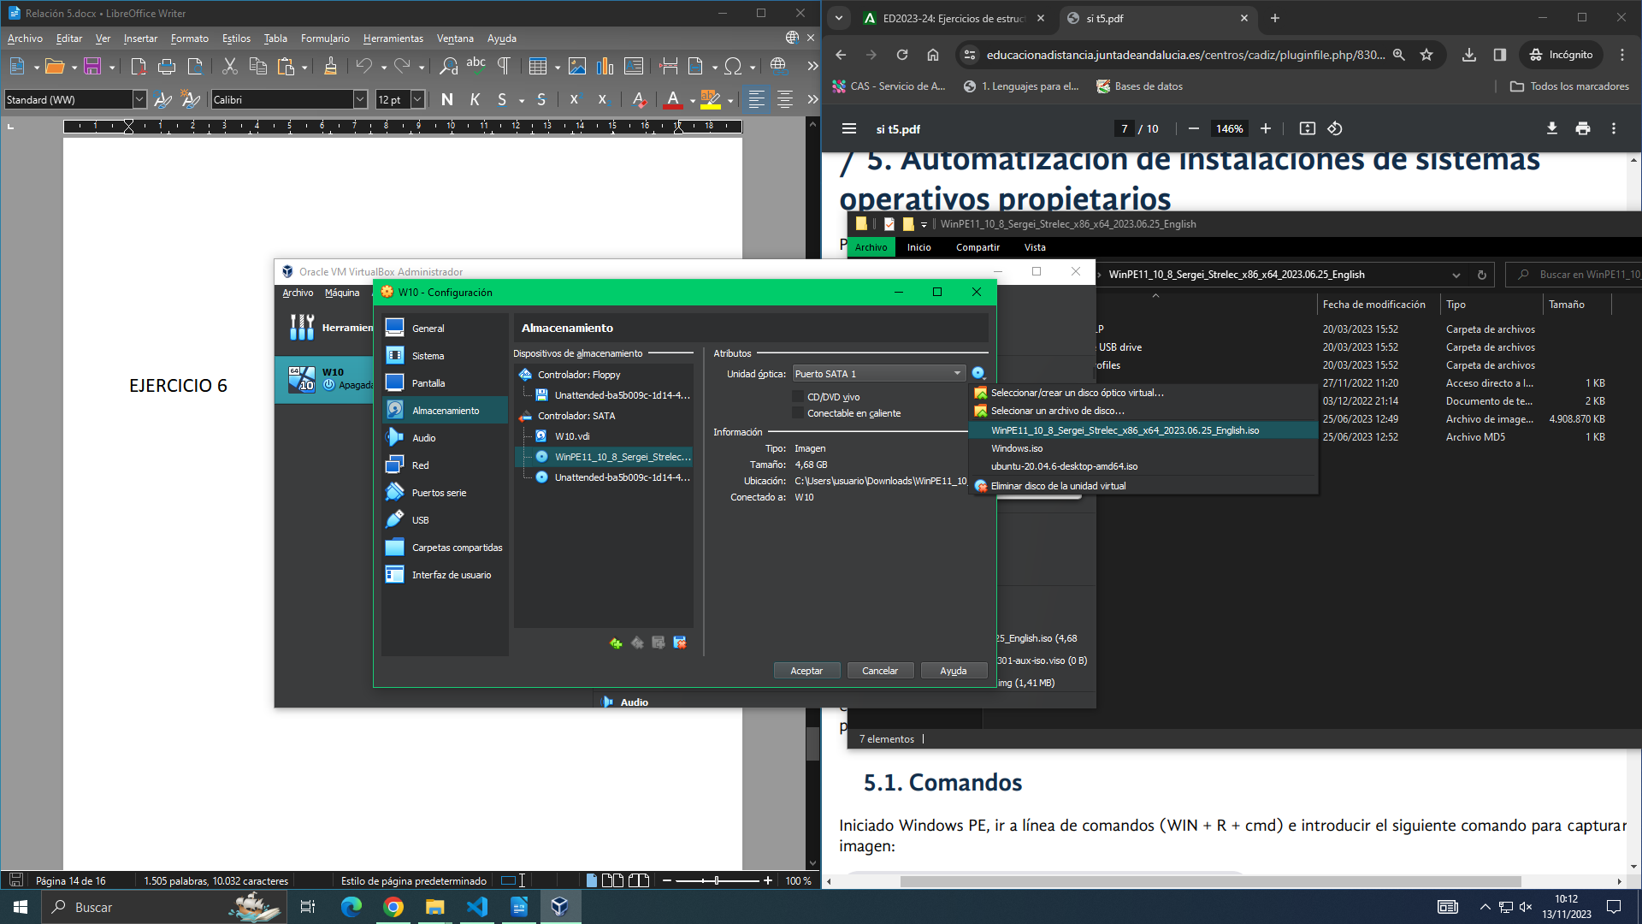

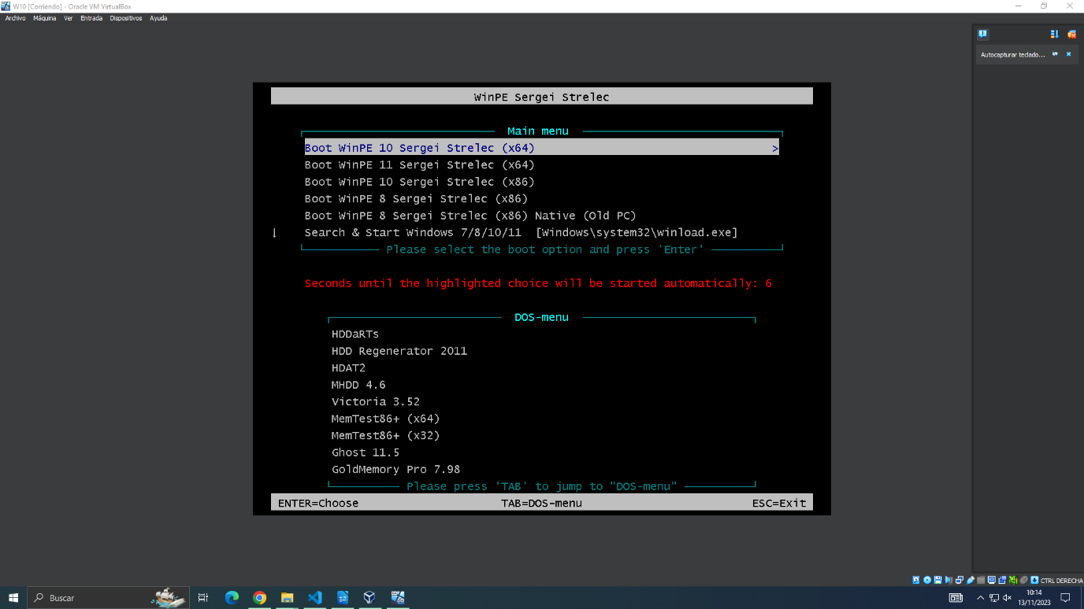

Cuando lleguemos a esta pantalla solamente pulsamos intro ya que arrancaremos desde la primera opción.

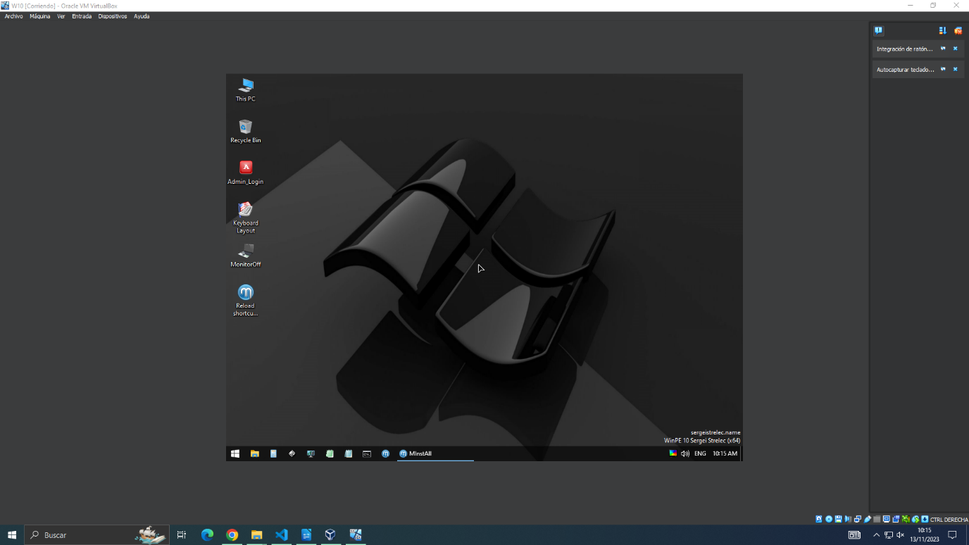

Cargará el sistema, por lo que haremos doble clic en keyboard Layout.

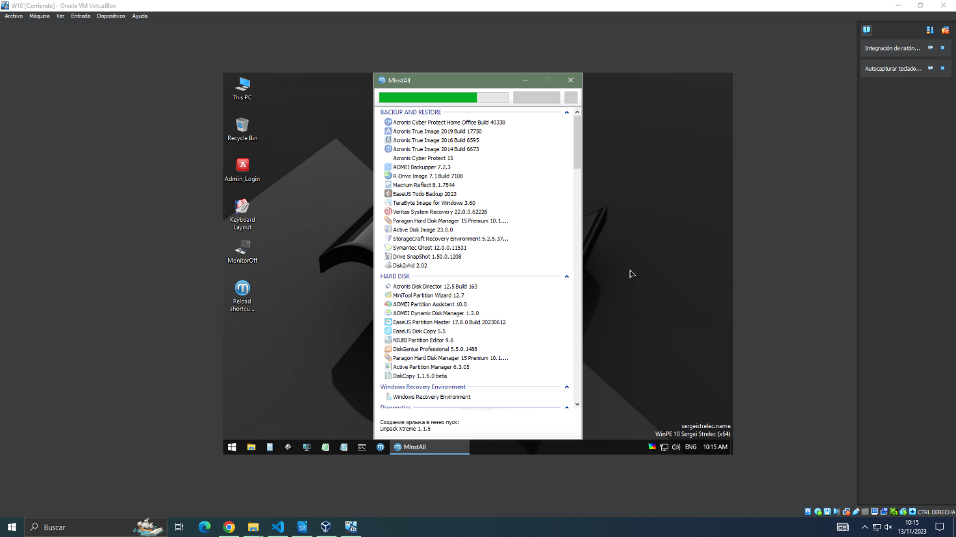

En esta ventana aparecerán muchos programas, pero deberemos esperar que cargue y entonces abrirá esta terminal:

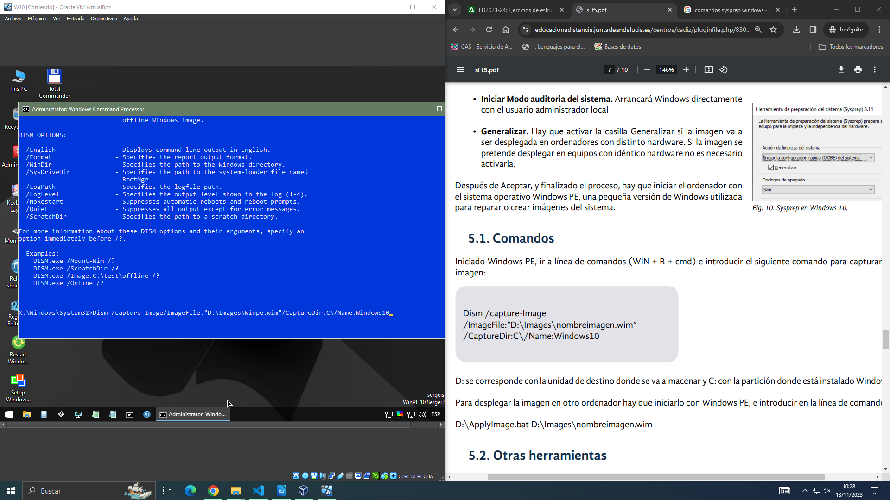

En la que escribiremos el siguiente comando:



**BIBLIOGRAFÍA**

**Referencias**

(n.d.). Driver Easy ® | Windows Driver Updater. Retrieved November 13, 2023, from <https://www.drivereasy.com>

*Actualizar controladores manualmente en Windows - Soporte técnico de Microsoft*. (n.d.). Microsoft Support. Retrieved November 13, 2023, from <https://support.microsoft.com/es-es/windows/actualizar-controladores-manualmente-en-windows-ec62f46c-ff14-c91d-eead-d7126dc1f7b6>

Cantillo, F. (2019, October 14). *Qué son los controladores de hardware, problemas y soluciones*. Blog de Lenovo. Retrieved November 13, 2023, from <https://www.bloglenovo.es/que-son-los-controladores-de-hardware-y-como-solucionar-sus-problemas/>

Fernández, Y. (2023, October 26). *Cómo buscar todos los drivers que faltan en mi PC*. Xataka. Retrieved November 13, 2023, from <https://www.xataka.com/basics/como-buscar-todos-drivers-que-faltan-mi-pc>

Gallego, G. (2023, June 14). *Cómo solucionar cualquier problema de drivers en Windows 10*. ADSLZone. Retrieved November 13, 2023, from <https://www.adslzone.net/esenciales/windows-10/solucionar-problemas-drivers/>

González, G. (2020, February 17). *Windows 10: cómo solucionar problemas con los drivers de vídeo*. Genbeta. Retrieved November 13, 2023, from <https://www.genbeta.com/windows/tienes-problemas-tus-drivers-video-windows-10-esta-pequena-app-puede-solucionarlos-instante>

Guereta, T. (2016, March 30). *Instala o actualiza los drivers para tu tarjeta gráfica en Ubuntu*. Mundo Deportivo. Retrieved November 13, 2023, from <https://www.mundodeportivo.com/urbantecno/linux/drivers-tarjeta-grafica>

*NetwarePrintingFromUbuntu - Community Help Wiki*. (2009, December 30). Ubuntu Documentation. Retrieved November 13, 2023, from <https://help.ubuntu.com/community/NetwarePrintingFromUbuntu>

*Windows 10 - Solución de problemas al instalar y actualizar controladores.* (2016, December 3). Microsoft Community. Retrieved November 13, 2023, from <https://answers.microsoft.com/es-es/windows/forum/all/windows-10-soluci%C3%B3n-de-problemas-al-instalar/6b194766-b868-4fc7-8ace-38de1984efb8>